23. LOS NIÑOS PEQUEÑOS (2 A 6 AÑOS)
(CATEQUESIS DE INICIACIÓN)

El despertar religioso de los niños acontece entre los 2 y 3 años. El nacimiento de la religiosidad implica referencia materna prioritaria. Luego sus impresiones y sentimientos se van desarrollando a los 4 y 5, con creciente vocabulario, por imitación y dependencia del hogar, por las primeras experiencias ante la vida. A los 6 años el niño ha gestado una primera religiosidad.
La primera educación religiosa está asociada a la ayuda que se debe prestar al niño pequeño entre los 2 y 3 años y se centra en sus primeras impresiones sobre la figura de Dios. Se deben crear entonces las condiciones afectivas y mentales para que surja de manera muy positiva la primera idea sobre ese ser protector, invisible y familiar, que ayuda y ama a los hombres y que ama y protege al niño también.
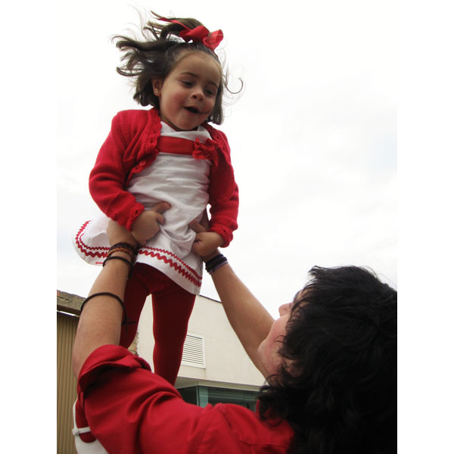

- Rasgos psicológicos de la infancia elemental

Denominamos primera infancia, o infancia elemental, a la que abarca desde el nacimiento hasta los seis años aproximadamente. El niño atraviesa por una primera conmoción de identidad hacia los tres años y se sitúa en el mundo y ante los adultos con cierta actitud de "negativismo" y de afianzamiento personal. Hasta ese momento el niño observa, imita, pregunta sin interés por respuestas rigurosas, acepta lo que ve y oye, se sitúa en el centro del mundo espontáneamente.
Para apreciar sus aptitudes religiosas, es preciso definir los rasgos básicos de
esa naciente personalidad.

Situación a los 2 y 3 años

Son años importantes para una buena tarea de formación espiritual. El niño toma conciencia de su yo hacia el año y medio; se sabe y se siente ser concreto: con un nombre, con una figura que puede descubrir en el espejo sin confundirse con ella, con referencia a los adultos de los que depende: madre, padre, hermanos.
Manifiesta también intenso egocentrismo, reflejado en la tendencia posesiva, en el deseo de ser centro de atención ajena, en la necesidad de experimentar sensorialmente la realidad: tocar, ver, saborear. Y experimenta satisfacción en que los adultos reconozcan sus capacidades y habilidades: andar, pintar, coger objetos, levantar pesos, etc. En torno a los 3 años, el niño se embarca en un rápido proceso de afianzamiento personal, asociado a un lenguaje cada vez más rico y comunicativo. Dice "quiero o no quiero". Calcula sus posibilidades con más o menos acierto. Descubre lo que hay detrás de sus deseos. Le gusta que los mayores se fijen en el y expliquen la cosas.
Se siente afectivamente dependiente de la madre, sobre todo, y manifiesta fuerte admiración por el padre, al valorarle como más fuerte. Rivaliza con sus hermanos, o compañeros, si son iguales o pequeños; pretende imitarlos.
Es ingenuo y crédulo ante lo que se le dice. Su inteligencia no formula relaciones rápidas. Su dependencia afectiva del entorno es total. No actúa por lógica, sino por cierta curiosidad sensorial, la cual le lleva a buscar experiencias y sensaciones nuevas. Las que resultan negativas le van sirviendo para evitar su repetición; las gratificantes le inclinan a su repetición.
Mira y pretende tocar los objetos, sobre todo móviles y sonoros, pues los ojos y las manos son sus primeras fuentes de información. Su egocentrismo le lleva a establecer actitudes defensivas ante los demás. Si son desconocidos, van acompañadas de temor, reserva y desconcierto. Si son ya familiares, desaparece rápidamente el miedo y la desconfianza.

El despertar religioso de los niños acontece entre los 2 y 3 años. El nacimiento de la religiosidad implica referencia materna prioritaria. Luego sus impresiones y sentimientos se van desarrollando a los 4 y 5, con creciente vocabulario, por imitación y dependencia del hogar, por las primeras experiencias ante la vida. A los 6 años el niño ha gestado una primera religiosidad.
La primera educación religiosa está asociada a la ayuda que se debe prestar al niño pequeño entre los 2 y 3 años y se centra en sus primeras impresiones sobre la figura de Dios. Se deben crear entonces las condiciones afectivas y mentales para que surja de manera muy positiva la primera idea sobre ese ser protector, invisible y familiar, que ayuda y ama a los hombres y que ama y protege al niño también.
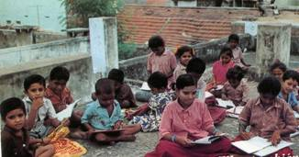

Aplicaciones catequísticas

Para la formación moral y religiosa del niño pequeño hay que contar con determinados mecanismos fundamentales de la personalidad infantil.

Necesidad de protección. Debe ser preferida la catequesis que se basa a esta edad en el egocentrismo, en el afectivismo y en el sentimiento de inferioridad que el niño posee. Son tres elementos decisivos.

La dependencia del niño implica determinadas estrategias educativas:
- Orientar la catequesis a presentar la figura amable de un Padre bueno.
- Enseñar que ese Padre nos cuida y protege con cariño a cada uno.
- Descubrir al niño que está cerca de nosotros, aunque no le vemos.
- Manifestar la importancia que el niño tiene ante el Dios amoroso.
- Y desenvolver la idea de Dios en los otros emblemas religiosos: Jesús, María, los Santos, los ángeles que ayudan.
Hay que precaverse de las "piadosas mentiras" negativas, que son las que luego habrá que desmitificar y superar. Es mejor apoyar esta catequesis en los relatos bíblicos, del Antiguo y del Nuevo Testamento, en donde se resalta la presencia de Dios. Conviene evitar también, al intentar satisfacer el sentido de protección infantil, contra excesos místicos, fantásticos o folclóricos de las presentaciones religiosas.
El niño es particularmente sensible a las malas impresiones (palabras duras, gestos irreligiosos, burlas o sarcasmos). El ambiente familiar tiene que proteger a la mente naciente de experiencias contraproducentes o desintegradoras, de las que a veces es testigo.
Esta protección abarca a cualquier acción contra personas o instrumentos nocivos: figuras, decoraciones, reportajes televisivos, actitudes de personas adultas

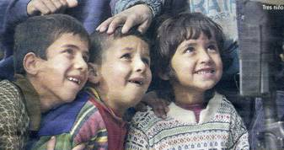
Tendencia imitativa

La religiosidad del niño es reflejo de la actitud de los adultos de la familia en la que se vive. Hay ambientes familiares átonos en cuestión religiosa. Los niños de esos ambientes resultan neutralizados espiritualmente, aun cuando manifiesten sensibilidad mítica o estética ante los hechos o las figuras religiosas.
- Hay que saber que siempre los gestos y los hechos quedan en el niño.
- El desconcierto ante un hecho antirreligioso puede parecer inadvertido por el niño, pero quedan latentes sus efectos y más tarde reviven de alguna manera.
- No es prudente ni discreto infravalorar o ridiculizar las formas expresivas del niño pequeño con criterios o actitudes de adulto, pues fácilmente se generan reacciones adversas que luego no son fáciles de borrar o contrarrestar.
En la catequesis hay que procurar encauzar el natural mimetismo infantil y acompañar el crecimiento del niño, sin atrofiar o dinamitar todo lo que se haya construido en los años anteriores. El que sea insuficiente para los mayores no quiere decir que resulte inconveniente para los pequeños.

Preferencia figurativa

En la catequesis de los niños de 3, 4 y 5 años hay que ser muy moderados en la presentación de doctrinas, ideas, de los temas y de los ejercicios que sirven de orientación en el trabajo El niño es concreto y sensorial. Se fija ante todo y sobre todo en las personas y en los hechos.
- En el fondo de esta catequesis tienen que situarse los hechos. Por eso las narraciones bíblicas deben constituir siempre el eje de la educación de la fe.
- Los hechos de Jesús en el Evangelio son los modelos preferibles. Las figuras de la Biblia resultan insustituibles.
- La apertura a la Iglesia en la mente infantil exige ante todo el conocimiento y recuerdo de sus cristianos protagonistas: apóstoles, mártires, santos.

Lo espiritual a los 2-3 años

El niño no tiene en esta etapa ninguna capacidad propiamente espiritual, trascendente, suprasensorial. Para muchos estudiosos de este período, resulta prematuro y anacrónico hablar de religiosidad, ya que supondría superar lo sensible. Por otra parte, ni tiene ideas propias ni posee sentimientos firmes que le condicionan. Se halla dominado por los sentidos. De aceptar un diseño de este tipo, huelgan los planteamientos religiosos y lo mejor es diferirlos en sus aspectos doctrinales, no en los sensoriales.

INICIOS SENSORIALES
Sin embargo, es preciso hablar de un primer nacimiento espiritual desde la sensorialidad. A partir de su credulidad en figuras, acciones y lugares, no resulta exagerado indicar que el niño, al menos si se mueve en un entorno familiar con valores y conductas religiosas, sí puede ir configurando las primeras impresiones, más intuitivas que conceptuales, en torno a Dios, a Jesús, a la Virgen María.
Sólo en este sentido podemos hablar de religiosidad inicial. El niño es capaz de observar, repetir, imitar, asociar, aspectos sincréticamente religiosos. El sincretismo es lo más significativo de este momento.
En sus visiones globales y sensoriales no hemos de excluir lo religioso, como no negamos incipientes capacidades lógicas, éticas, estéticas. El niño no posee desarrolladas estas posibilidades, pero se inicia en ellas.



Por eso podemos dar consignas, pautas, líneas pedagógicas:

- Se debe cuidar el lenguaje religioso y la referencia a las figuras o hechos de este sentido. El niño capta, hilvana y retiene datos que le permitirán una posterior construcción de sus expresiones religiosas, en el contexto de otras creencias e impresiones.
- Admite con facilidad gestos religiosos, sobre todo si provienen de los adultos. Con ellos quedan asociados y en su autoridad afectiva se apoyan. Con todo, es totalmente incapaz de explicar causalidades y condicionamientos, pues su capacidad reflexiva es muy elemental. Por eso reacciona desconcertado ante los acontecimientos inesperados que observa en el entorno y no sabe explicar.

- Sensorializa todos los datos de carácter espiritual y los vive con una dimensión presente, de modo que todo se desdibuja en su mente y en su afectividad cuando pasa el tiempo. Bien podemos hablar de una religiosidad fugaz, incoherente, fragmentaria e incluso intermitente. Para el niño no hay futuro ni apenas pasado. Todo es un continuo presente.
- También hemos de tener en cuenta que todos los niños no reaccionan de forma igual ante los estímulos que reciben del entorno, por lo cual pueden unos parecer más sensibles y otros más indiferentes ante el mismo tipo de hechos o datos ambientales. El respeto a los modos de ser y expresarse de cada niño debe ser norma primordial del educador.
Es conveniente aprovechar su capacidad observativa y su tendencia imitativa, a fin de ponerle delante elementos, aspectos o gestos que, cuando sea mayor, no necesite corregir o rectificar, sino que se adapten a su desarrollo: plegarias, posturas, gestos, sentimientos, figuras, etc.
En la medida en que se acomoden a su dinámica psicológica servirán de plataforma para actuaciones posteriores. Por eso es bueno, dentro de la variedad de estos niños pequeños, el acercar el valor religioso a su entorno (ilustraciones, cuadros, gestos, acciones, etc.), para que el niño se vaya impregnando con ellos de forma natural y espontánea.
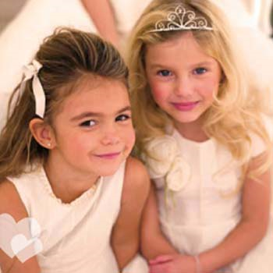

FABULACIÓN RELIGIOSA

La fuerza psicológica que más puede ser aprovechada en este período es la de su fantasía incipiente. El niño pequeño recibe los primeros rudimentos de la fe religiosa a través de su sensorialidad y de su fantasía. Si no se aprovechan estos recursos, si este aspecto es infravalorado por demasiado elemental, el nacimiento de sus impresiones religiosas se retrasa de forma inconveniente.
El niño se puede figurar muy parcialmente o con inexactitud el modo de ser y de actuar de los personajes religiosos que va descubriendo. Puede mezclarlos con otras figuras o iniciarse en una dinámica más mágica que verdaderamente religiosa. Pero no importa que sea así; es una forma de comenzar a crecer. En la medida de lo posible, no debe ser desenfocada su fantasía con mitos inverosímiles, sobre todo negativos o represores. No se debe asociar lo religioso con amenazas, engaños o fingimientos exagerados, como a veces pueden sugerir los mayores.

Lo mejor es dejar que esa fantasía crezca y actúe de forma natural, sin pretender compensar con lógicas explicaciones lo que el niño no es todavía capaz de asimilar. No es malo, por lo tanto, que se entregue a esos animismos o fabulaciones con figuras, actividades o situaciones que rocen lo religioso. Más tarde irá creciendo su capacidad analítica y se hará más hábil para reaccionar con más realismo. De momento, le bastarán sus visiones ingenuas y parciales para desarrollar este sector importante de su personalidad.

A veces se ha querido disminuir la importancia constructiva que tiene la fabulación infantil y en ocasiones se ha exagerado su significado. Con criterio realista, hay que reconocer su valor y apreciar el estímulo expresivo y operativo que representa para el niño. Esta observación ayuda a entender lo que precisa, sin que sea bueno sacarlo de su contexto de ingenuidad infantil o sin que convenga magnificar excesivamente sus fabulaciones.
En lo relativo a los aspectos religiosos, esta tendencia fabulatoria puede constituir buen recurso para ayudarle a crecer en sus sentimientos y en sus ideas de dimensión religiosa. Al poblar de figuras y acciones religiosas su fantasía generosa ponemos su mente en actitud constructiva de cara al porvenir.



METODOLOGÍA VIVENCIAL

Es la que se debe seguir en este momento, ya que el pensamiento del niño es sincrético y su mente unifica los conceptos desde una perspectiva preferentemente sensorial, afectiva y fantasiosa. No interesa formular excesivas distinciones, sino vincular las enseñanzas a los hechos y datos visibles.
El niño globaliza por que asume entremezcladamente lo que se le da. Vive lo que recibe, no lo razona ni lo discierne. Lo asume sincréticamente sin poder hacer otra cosa. En este momento de formación se ayuda al niño, de una forma inicial y embrionaria, especialmente a través de las experiencias de algunos valores humanos, de la presentación de algunas figuras agradables y acogedoras, sobre todo de la aprobación que los adultos hacen del comportamiento y manifestaciones del niño.

2. ACTITUDES IMITATIVAS en la infancia

La catequesis de esta etapa debe mantenerse ahora al margen de los esquemas doctrinales y centrarse en los hechos simples de las figuras religiosas familiares: Dios, Jesús, María, algún Santo. También debe abarcar algunas acciones o actitudes "buenas": rezar, dar, compartir, decir la verdad. Los gestos, las figuras, los colores, los símbolos, las acciones, son lenguaje sensorial que ahora va asociando el niño a las actitudes básicas relacionadas con lo espiritual.
Por eso, acciones tan ingenuas como el beso, el saludo, la postura, la ofrenda, etc. son entendidas por el niño, y agradablemente imitadas. El niño puede iniciarse en esa gestuación y en la intencionalidad que se asocia en el entorno. Importan menos los nombres y términos, aunque es bueno incluir en la adquisición del vocabulario infantil una sección también dedicada a lo religioso. De no existir queda una laguna en sus planteamiento vitales.
No se trata de fomentar la exhibición de las habilidades del niño, sino de adquirir preparación para más tarde, cuando su cultura se vaya desarrollando en los demás sectores del saber. Es momento en que importan menos las ideas y los conocimientos planificados que las aclaraciones, respuestas o acciones ocasionales y oportunas. El niño aprende de la mano de sus padres multitud de cosas en la vida. No va a ser el sector religioso diferente.
Es un período de desarrollo rápido, lo cual puede tentar la paciencia y desconcertar la habilidad observativa del educador. Habrá que recordar que el crecimiento es señal de vida y que deber del educador es respetar ritmos y asumir diferencias, no igualar los procesos. El niño se hace fino observador de las conductas de los adultos, a los que admira e imita crédula e irreflexivamente. A los adultos les corresponde alentar esa capacidad observativa desarrollando sentimientos y actitudes de confianza.



PREFERENCIA POR LA ACCIÓN

La metodología activa, sensorial y repetitiva, debe ser la preferente en estos momentos, pues el niño carece de capacidad retentiva y sus palabras, datos, sentimientos y experiencias se borran pronto de su memoria. De todas formas también habrá que aconsejar paciencia para desarrollar hechos, actitudes y sentimientos que, aunque de momento no sean apreciados ni comprendidos por el niño, sirvan de plataforma para las etapas posteriores.
El educador, a través de su manera de amarle, de ayudarle a crecer, de respetarle, le revelará los gestos del Padre Celestial y los valores religiosos, no con lógica, sino con afecto y con sentido de cercanía. Y lo hará con sentido de gran responsabilidad, a pesar de que la edad del niño sea tan elemental. Lo importante no es que el niño demuestre sus conocimientos y habilidades, sino que realmente vaya madurando en su camino hacia el descubrimiento de Dios.
Y si el educador, el catequista en nuestro caso, desea que el mensaje religioso sea acogido, procurará que responda a la capacidad receptiva del niño. La formación religiosa del niño se da, como la social, la verbal, la afectiva, la moral, de una forma natural y sencilla.
El niño desarrolla su salud y la fortaleza de su cuerpo creciendo y no siendo sometido a programas exigentes de alimentación o de prevención. Algo así puede considerarse ideal en lo religioso, en su dimensión afectiva y convivencial. Se hace inicialmente religioso viviendo en ámbitos creyentes, como se hace corporalmente limpio respirando modos de vivir elegantes. No estará de más recordar que muchas veces el ambiente que rodea al niño no es religioso, ni es ciertamente cristiano. Hay que tenerlo en cuenta y hacer lo posible por compensar la frialdad ética, estética y espiritual en que a veces el niño se desenvuelve. Pero no resulta bueno distorsionar el ambiente familiar con intencionalidades al margen de las preferencias y estilos hogareños.
Los padres tienen la prioridad en todo lo relacionado con la educación de sus hijos. Deben ser respetados también en el terreno religioso y deben ser invitados a que asuman su protagonismo y su responsabilidad educativa.

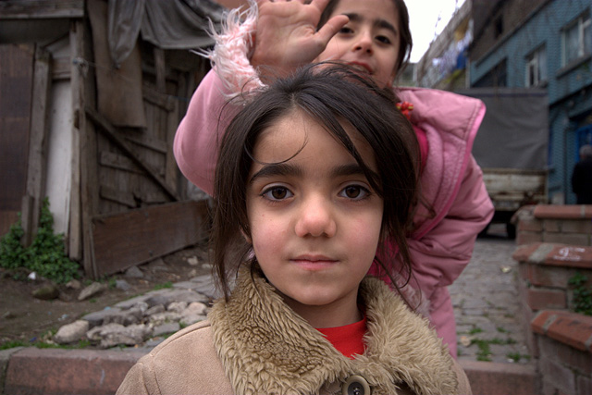

VALOR DEL TESTIMONIO

La religiosidad sólo se configura gradualmente con el contacto y el testimonio de los adultos de su entorno. De esta manera se les ayuda a crear actitudes básicas en donde no hay distancia entre dimensiones humanas y dimensiones religiosas.
Estas actitudes permiten, posteriormente, una iniciación sistemática, más cognoscitiva del mensaje cristiano. En esta etapa cabe ya una primera aproximación a la figura de Jesús, que llama Padre a Dios, y un primer contacto con la Palabra de Dios, en forma de Historia Sagrada, es decir, de relatos interesantes centrados en personajes agradables.
Esos relatos no son diferentes materialmente a las demás narraciones: cuentos, historias, referencias, que el niño escucha con frecuencia. Pero conllevan una intención religiosa: detrás de ellos se mueve un Dios revelador.
Educar el sentido de Dios en el niño es hacer que todas sus facultades vayan orientadas hacia El: que descubra su existencia, que despierte sentimientos de amor hacia su figura, que adquiera modos de expresión, verbales y no verbales, en referencia a su cercanía invisible, pero real. Esto sólo se puede conseguir en este momento integrando en la mente sincretista del niño todos los conceptos básicos, naturales y también los sobrenaturales.
A simple vista nos podrá parecer un tanto difícil el trazar las pautas básicas de la educación prematura de ese sentido de Dios. Pero la experiencia nos dice que, lo que resulta difícil, abstracto o complejo perfilar sobre un papel, llega a hacerse cálido, cercano y asequible cuando se está en medio de los niños.
En este sentido, y desde una perspectiva de experiencia, será bueno que señalemos algunas consignas metodológicas peculiares de esta edad y en función de los rasgos de la psicología religiosa.

FUERZAS AFECTIVAS

Se debe resaltar la importancia que, entre los 4 y los 6 años, tiene la tonalidad afectiva que se da a las fórmulas que se aprenden y los modos egocéntricos de los gestos que se manifiestan.
El niño aprende expresiones y datos de los mayores: son ellos, pues, los que tienen que ofrecerles la explicación de los mismos con toda su vida, es decir siendo consecuentes con lo que expresan. El niño repite con agrado lo que los mayores consideran como valioso.
Poco a poco penetra en su mente la referencia a Dios y así se forja su primera explicación de lo que llamamos misterio divino, explicitado en conceptos religiosos fundamentales: Dios está en el cielo, El nos conoce, nos ama, Jesús es amigo, etc.

En esta etapa el niño puede conseguir un incipiente "sentido de Dios". Y eso significa que puede intuir globalmente su presencia protectora, su acción posible en la propia vida. Con ello se prepara para valorar más tarde su presencia en medio de los hombres. Elabora ideas y sentimientos en este terreno muy lentamente, siempre por el cauce que le van trazando los adultos, y las fundamenta ya en algo que transciende lo simplemente sensorial.
El niño descubre a Dios, en cierto sentido, de manera similar a como aprende a conocer a sus padres, a sus hermanos, a los miembros del hogar, cuando éstos no están presentes. No los ven, pero circulan en su mente sus imágenes y sabe cosas de ellos.
Así hace con "la figura" fraguada de Dios. Sabe que existe y que puede actuar. Se lo imagina, siempre de forma antropomórfica, y esa imagen es el eje de una religiosidad expansiva, confiada, alegre y positiva, en la cual predomina la referencia a los adultos.
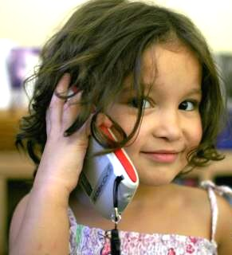
La religiosidad del niño de los 4-6 años comienza a ser auténtica, aunque elemental y primaria. Tiene más de credulidad que de espiritualidad. Su inmadurez lógica y su predominio afectivo no hacen posible otra cosa. No es ya tan sensorial como dos años antes, pues sabe observar, asociar, reflexionar y formular explicaciones, elaborar relaciones de cierta riqueza y consistencia. Sus conclusiones siguen siendo elementales, pero ya son adecuadas a las diversas situaciones.

El niño encuentra en los gestos que se multiplican en su entorno y redundan en su satisfacción una oportunidad de afianzarse. Con ellos logra darse cuenta de su valor y crece en su autoestima, buscando las oportunidades de situarse ante la consideración de los demás.
Le agrada dar muestras de su saber, sobre todo si se siente gratificado con la alabanza o el interés de los mayores. Al nacer en su mente valores y al surgir en su afectividad actitudes ya netamente religiosos, comienza para él nueva manera de entender la vida.
Conviene cuidar el lenguaje religioso con que se le habla o enseña a hablar y la referencia a las figuras o hechos relacionados con lo espiritual. Pesa mucho la influencia ambiental, pues el niño capta, hilvana y retiene datos que pueden ser ya suprasensoriales. No hay que excitar excesivamente su credulidad con fábulas y mitos exagerados por el número o la inverosimilitud; pero hay que recordar que el niño necesita figuras sensoriales, acciones visibles, lugares, recursos, con los cuales poder poblar su mente activa.
Puede dar cuenta de explicaciones oídas, diferencia personajes, explica fórmulas o comenta actitudes de otros. Expresa lo que ve y se revela como buen observador. Sigue siendo intuitivo y muy dependiente de las insinuaciones y recomendaciones de los adultos.
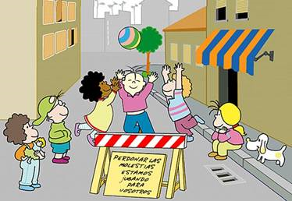

3. Atención a los diversos ambientes

Hay que promocionar sus capacidades expresivas y dejar que se desenvuelvan sus actitudes de manera espontánea y natural. No importa que revistan rasgos fantasiosos, siempre que no sean aberrantes o anómalos. Cierta sobriedad y serenidad en los mismos, así como su tonalidad afectuosa, positiva y hasta benévola para el que los fabrica, será preferible a otros planteamientos más complicados. Vidas de Santos, referencias sencillas a Jesús, hechos portentosos que denotan el poder divino, piadosas exageraciones no inverosímiles, son lenguajes asumibles por la mente infantil, que están a mitad camino entre lo mítico y lo misterioso. En ocasiones, hasta puede resultar el cauce para el desarrollo religioso posterior

Ambito familiar

Los padres forman religiosamente al niño pequeño por el mismo hecho de ser ellos creyentes y por sus manifestaciones espontáneas de piedad y fe. Hay una actuación subconsciente e imperceptible en la que se debe creer. La experiencia enseña que es la actitud global y el espíritu que se respira en la familia lo que configura a la larga el sentido ético y religioso de los hijos desde los primeros años. Esa disposición es la verdadera catequesis familiar, incluso mucho más que las simples prácticas y cumplimientos que con frecuencia se mitifican más de la cuenta.
Las influencias familiares se basan en el testimonio vivo de los padres, de forma particular de la madre, que para el niño de esta edad se convierte en elemento de referencia primario. En la afectividad del niño quedan hondamente grabadas las actitudes radicales y los valores esenciales.
Los sentimientos de admiración, de respeto, sobre todo de amor a Dios y a todas las figuras que se presentan como espirituales, configuradas míticamente por la fantasía infantil, tienen importancia decisiva. Pero no tienen sentido sin la referencia al ámbito materno y paterno. Los mismos juicios de preferencia y las diferencias morales que hace el niño entre el bien y el mal poseen más significado imitativo que autónomo. Importa vincular estas reacciones con la admiración por el padre y la madre.
Hay necesidades naturales que pueden asociarse imperceptiblemente con las verdades religiosas: por ejemplo, la necesidad de protección que el niño siente, el deseo de crecimiento y de fortaleza, la generosidad, etc. La actitud religiosa de los padres, la cual no se ha de reducir a simple bondad natural, se transfunde a los hijos por contacto existencial. Huelgan los programas explícitos para educar en este terreno. Simplemente se transmite el mensaje de la vida. La catequesis familiar ha de orientarse a la vivencia más que a la ciencia, a la experiencia más que a la doctrina, al contacto dialogal más que a la instrucción. Es preciso abrir las puertas a una prudente información, pero es más valiosa la fuerza educadora de la vivencia de cada día.

No hemos de infravalorar, ciertamente, el alcance que tienen los programas sistemáticos y progresivos de formación religiosa. Pero es bueno no magnificar lo que sólo debe ser ayuda subsidiaria.
Los catequistas harán bien en resaltar esa realidad ante los padres y les animarán a vivir la fe religiosa con naturalidad y con nobleza. Será el mejor medio de convertirse en educadores religiosos de los hijos. En vano se buscarán otros cauces, si el sustento radical del hogar se pierde en formalidades.

Ambito escolar

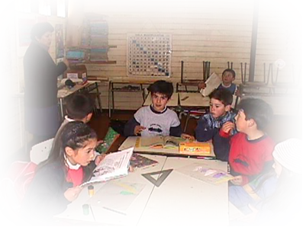
En su justa proporción, también la labor educadora del Centro escolar resulta decisiva en los años infantiles. De forma particular la escuela infantil, la institución organizada y formal en la cual se realiza el primer itinerario escolar, adquieren gran importancia en la educación religiosa del niño.
En este espacio educativo, el pequeño de 4 y 5 años se vincula y relaciona con otros niños de su nivel. Adquiere experiencias nuevas y más abiertas que las del hogar. Descubre nueva forma de comportarse y se acomoda a ese segundo hogar en el que pasa muchas horas al día y muchos días al año.
En este ámbito, que hoy está iluminado por una pedagogía muy adecuada y cada vez más técnica, se satisfacen también las demandas afectivas y morales.

En lo religioso, allí aprenden los niños palabras, frases, oraciones, sentimientos, gestos, comportamientos, actitudes que, de una manera u otra, están impregnados de significado trascendente.
El centro escolar no anula ni suplanta el contexto familiar, que es el que ofrece la educación más natural. Pero sí aumenta el mensaje educativo, en cuanto puede aportar riquezas más adaptadas a las necesidades espirituales. Pueden ser múltiples y adecuadas: imágenes determinadas, hábitos solidarios, prohibiciones y ordenaciones concretas, que no tendrían sentido en el hogar, o al menos no poseen el mismo alcance disciplinar que el adquirido en el centro escolar.
La familia y la entidad escolar que la complementa han de interrelacionarse lo más posible, también en lo referente a esta dimensión religiosa.

Otros ámbitos

Merece ocasionalmente atención en la medida en que existan. El ámbito parroquial debe figurar entre los más decisivos, tanto directamente si es capaz de organizar "algo" adecuado a este tipo de niño, como indirectamente si sabe ofertar planas, servicios y apoyos dirigidos a los adultos que tienen a su cargo a los niños de estas edades: padres y madres o maestros de estos niveles. Los educadores de la fe de niños pequeños, los catequistas de estas edades, deben tomarse muy en serio su labor. Poseen más importancia de lo que a veces se le atribuye. Esa primera infancia puede parecer frágil, pero es condicionante para los procesos posteriores de la vida.



Deben recordar siempre diversos principios operativos:
- Es momento en que importan menos las ideas y los conocimientos que los sentimientos positivos y las actitudes de acogida. En la parroquia se puede ofrecer a los niños nuevas experiencias y formas de encuentro.
- Es un tiempo de avances psicológicos rápidos, en donde el niño se convierte en aficionado observador de las conductas de los adultos. Se les puede facilitar una plataforma nueva de observación.
- Es la época en la que el niño se sitúa en el mundo, de manos de sus allegados familiares, madre, padre, miembros del hogar. En la parroquia, a donde puede acudir ocasionalmente, el niño comienza a observar "otro mundo" menos formal que la escuela, menos protector que la familia.
- Naturalmente las estructuras parroquiales o de otros tipos que acogen a niños para colaborar en su formación y en su instrucción religiosa deben contar con personas y educadores especialmente preparados para tarea tan singular.

4. Cauces de la religiosidad

Surgida la idea de Dios, y teniendo en cuenta la prioridad del contexto familiar, podemos explorar el nacimiento de la religiosidad infantil.
De momento la panorámica religiosa es ambigua, inconcreta, sensorial, difusa; y la tarea del educador, de la madre y del padre, del maestro o maestra, de los catequistas, debe estar centrada en acompañar su desarrollo con paciencia y serenidad. Para ello habrá que orientar sus primeros intereses y afectos hacia ese Ser protector. El niño llegará a descubrirle como amigo, a admirarle como fuerte, a quererle como bondadoso y acogedor, aunque no puede verlo ni explicarlo.
Formar el sentido de Dios es, pues, ayudar a descubrir de alguna la presencia cercana del ser divino, un poco a la manera como el niño descubre la acción imperceptible y continua de su madre, de su padre, de sus hermanos o de los demás miembros del hogar.
El niño respira el afecto materno, no razona sobre él. Lo siente y lo descubre, sin que precise muchas explicaciones.

Descubrimiento de Dios

La figura de Dios se va descubriendo de esa forma: como la de Padre, amigo, protector, siempre con modelos antropomórficos, sensoriales, visualizados. No puede ser de otra manera a esta edad. Hay con todo una diferencia radical en la mente del niño: la acción de los padres se palpa desde el amanecer hasta el anochecer. Sin embargo, la alusión a Dios surge de forma ocasional y el niño no la contrasta con experiencias sensibles. Sólo se le hace presente y flota en su mente, como algo que debe ser así, porque lo dicen los mayores.
Más tarde, cuando el sentido de Dios haya despertado, la tarea estará en hacer descubrir la cercanía de Dios como de Alguien Superior, grande, real, poderoso, incomprensible. De momento, sólo se dirá al niño que Dios es bueno, que nos ama a todos y, sobre todo, que le ama a él en particular. Eso le agradará, pues es eminentemente egocéntrico y sensorial. El niño aprenderá a repetir esas fórmulas y planteamientos. Es el primer paso de su religiosidad.
Por eso el despertar religioso es fácil de definir desde el adulto; pero resulta especialmente confuso y complejo en la mente infantil de los dos a los seis años, totalmente mediatizada por lo sensorial.
No es, con todo, imposible que el niño entienda de alguna forma que hay Alguien que le quiere, aunque no lo vea. De momento es suficiente, aunque sea tan elemental. Adquiere rápidamente una buena capacidad denominativa, pues se halla en proceso de configurar su primer vocabulario básico. Lo hace siempre por influencia del entorno y de los adultos que le van estimulando con interrogantes y con pacientes enseñanzas.
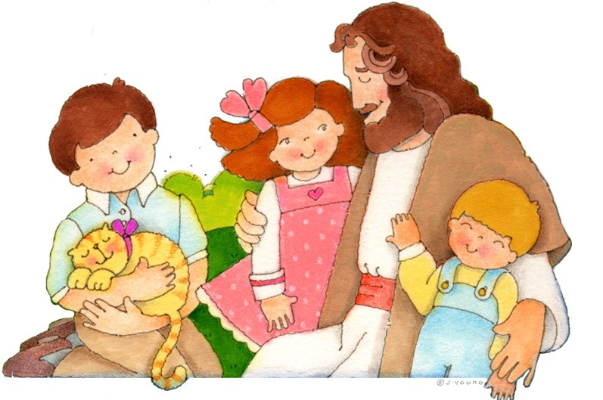

Vocabulario religioso

En el vocabulario que se va adquiriendo, los significados sólo globalmente se asocian a los objetos, a las personas, a las acciones, a las cualidades, a los términos adverbiales con los que va cuantificando y modificando sus conceptos sobre la realidad. Los conceptos, y por lo tanto los términos que a ellos se asocian, poseen siempre tonalidad afectiva y sensorial.
Se hallan vinculados cada vez con más claridad, precisión y nitidez a las experiencias visuales y operativas que se van recibiendo y acumulando en su memoria. Esa adquisición se acelera al llegar a los cuatro y cinco años, pues es el momento en que el niño se hace capaz ya de explicar muchas de las cosas de su vida y de los deseos de su corazón.
Entre los conceptos que los niños van conquistando, en función de las incidencias e influencias que provienen de los adultos, están las nociones religiosas. A ellos irán poco a poco asociando actitudes afectivas que nacen primero en forma incoherente y luego con mapas conceptuales cada vez más claros y desarrollados. En estos años de incipiente lenguaje, el niño será incapaz de aventurar explicaciones o justificaciones que resulten satisfactorias. Pero, de cuando en cuando, repetirá las expresiones que recibe de los adultos. De manera ingenua, crédula, elemental y también intermitente, los niños de estas edades irán fraguando un modo suficiente de sentir y de pensar, del cual harán gala cuando sean demandados para ello por los adultos.
Educar el sentido de Dios en el niño en este momento es hacer que sus facultades: su inteligencia, su memoria, su afectividad, se hagan capaces de aceptar la figura que se ha formado en su mente. Esa figura del Ser Bueno, Fuerte, Grande, Protector, que han ido descubriendo en su intercambio con los adultos, será la base y eje en el cual se irán desarrollando los otros conceptos más operativos: ir al cielo, hacer el bien, rezar, compartir, ayudar, perdonar, etc.
Porque el niño sólo se relaciona con Dios de manos de los mayores, de la madre, del padre, de otros seres queridos del hogar. Al descubrir su existencia, se despiertan en su personalidad sentimientos de cariño hacia El. Adquiere modos de expresión adecuados a su capacidad mental y verbal. Establece asociaciones con otras dimensiones ambientales, siempre dependientes de las insinuaciones que va recibiendo del entorno.
A simple vista se puede pensar que este descubrimiento es relativo; que es simple metáfora verbal que empleamos los mayores para expresar el acontecer de la mente infantil. Y podemos correr el riesgo de entender los sentimientos del niño sólo desde la perspectiva conceptual y verbal de los adultos.
Pero no se trata sólo de establecer metáforas, sino de analizar las primeras concepciones e intuiciones infantiles. Estas son más auténticas de lo que a simple vista puede parecer. Reflejan la naciente habilidad mental para asociar hechos a figuras, palabras a hechos, necesidades a palabras, intenciones a comportamientos, expresiones a situaciones. La mente del niño realiza a esta edad una labor maravillosa. En lo religioso acontece algo similar. Las impresiones, asociaciones y denominaciones ciertamente se hallan a la misma altura que otros aspectos del niño: mitos, figuras, personajes, impresiones, valores, preferencias, términos, etc. Su existencia está llena de esa lluvia maravillosa que viene de la vida de cada día. Es cierto también que no bastará lo improvisado y ocasiones. Y que será más provechosa si, desde el exterior, se promociona de manera más o menos intencionada y consciente.


La actitud de los adultos sigue siendo condicionante de sus sentimientos y de sus criterios. Por eso se debe fundamentar la religiosidad infantil en lo que dicen las figuras singulares que en su mente se van cargando de sentido religioso: de Jesús, de Dios, de los Santos, del Papa, de los sacerdotes, etc. Hacer una religiosidad despersonalizada y desmitificada, con el pretexto de ser objetivamente más sólida, no es conveniente ahora.
Sigue el predominio sensorial en sus planteamientos religiosos, pero ya es capaz de discernir situaciones, rasgos y posibilidades. Sus ojos y sus manos son todavía fuente privilegiada de información y de experiencias, pero ya logra más consistencia y más coordinación en lo que mira, hace y experimenta. Será importante para su equilibrio que, en la religiosidad del niño de este nivel, no se den cabida a elementos negativos (demonios, castigos, pecados), ya que en este momento se miran las cosas por el lado bueno siempre y lo negativo ni es entendido ni asimilado

5. Signos del despertar religioso

Podemos considerar los 4 y 5 años como el momento oportuno para despertar la primera consciencia religiosa, aun cuando ciertos términos, figuras o conceptos, hayan podido incluso brotar a los 3. El niño puede ya hacer atribuciones religiosas, es decir, referencias a personajes concretos, sobre todo si ha sido habituado a ello: "Voy a pedir a Dios...", "la Stma. Virgen quiere de nosotros...", "Jesús desea que compartamos...", etc.
El educador debe estar muy atento a esos signos del desarrollo religioso, primero para apoyarlos con interés y afecto, pero también para respetarlos en sus manifestaciones ingenuas. Debe abrirse a la diversidad de formas y de frecuencia con que pueden surgir. Unas veces brotan con autonomía afectiva. En ocasiones son sólo modos de imitar a los adultos. Estar atento implica crear condiciones para que surjan cauces y formas de expresión religiosa, es crear hábitos, es facilitar impulsos, es aprovechar oportunidades.

Entre los signos del despertar religioso se pueden citar:
- La imitación y repetición de palabras y posturas observadas en los adultos: plegarias, gestos, deseos, expresiones, posturas... Ordinariamente será el ambiente hogareño el marco ordinario de referencia: alusiones, comportamientos, lenguajes, actitudes de los padres...
- También es buen signo el interesarse por cuestiones, ideas, sentimientos, observaciones espirituales. Son tales las que hacen referencia a Dios y a sus cosas: cuadros decorativos, figuras piadosas, fórmulas de oración, etc. Este interés va acompañado de preguntas: "qué es eso", "a quién rezas", "qué pides", etc.
El niño recibe informaciones por los ojos, por los oídos, por los comportamientos. En su mente influyen con el mismo peso que en otros terrenos: social, artístico, cultural, político, ético. Con el tiempo se integran en un mapa conceptual o afectivo propio y peculiar de lo que se considera religioso.
El signo de la imitación de las obras buenas que presencia es también interesante. Así se inicia en el bien, sobretodo al recibir la aprobación y alabanza de los mayores. Tanto en el momento en que ellos realizan sus gestos o prácticas religiosas, como posteriormente, cuando el niño rememora dinámicamente lo que ha visto hacer, reproduce los comportamientos religiosos ajenos, del mismo modo que reproduce otros deportivos o sociales.
Se presta, con todo, a que se aprovechen sus intereses inducidos para proyectar en su mente algunas explicaciones sencillas sobre significados espirituales, los cuales no entienden de momento, pero que con frecuencia quedan latentes en su conciencia.

Debe ser muy apreciado el interés del niño que termina en pregunta iluminadora. La curiosidad del niño, por regla general proveniente de los sentidos y motivada por algún aspecto parcial de la vida, provoca su sorpresa. Frecuentemente esta sorpresa se convierte en pregunta a los mayores: padres, abuelos, familiares, hermanos.
No suele ser sorpresa intelectual, pero si conduce a la admiración, que en el niño es una fuerza estimulante. Ante la incógnita no vislumbra sólo la solución; pero se interesa por ella. Poco a poco va construyendo sus propias explicaciones de la vida, sobre todo a partir de las que va recibiendo. A esta edad predominan las respuestas que recibe. Más tarde serán importantes las respuestas que él mismo fabricará.
La pregunta de este niño queda satisfecha sin ninguna exigencia crítica ni selectiva, pues su alcance es egocéntrico y no cosmocéntrico. Pero constituye un buen apoyo para la tarea catequística. A veces la pregunta brota sólo como eco de lo oído a otros, sin ninguna intención religiosa explícita.
Es frecuente una asociación de figuras "religiosas" con los sentimientos naturales de afecto. El niño de 4 a 6 años ama a Jesucristo por la fuerza atractiva con la que se lo han presentado los adultos: cariñoso, bueno, protector... O siente unos primeros deseos de ser agradable a Dios, cuando se le enseña que está cerca de él, aunque no se ve.
Por lo demás, el niño muestra afecto a personajes o acciones religiosas, por cuanto se le han ido sembrando desde el mundo de los adultos. Naturalmente nada de ello brota por generación espontánea, si él queda abandonado a sus propios recursos mentales o afectivos. No sería correcto presuponer en él ninguna capacidad religiosa innata. Por eso son peligrosos, y desde luego irreales, los planteamientos místicos o ingenuos, que se alejan de todo realismo psicológico.
A veces el niño se detiene en explicar e interpretar sus propios hechos o comportamientos: un dibujo, un gesto, una plegaria, un actividad... Goza en esa explicación. Se siente dueño de nuevas capacidades expresivas. Y también desea con frecuencia ser protagonista en lo que relaciona con algo religioso: Dios, el cielo, los Santos.
Al margen de que a esta edad todo ello posee tonalidad afectiva y es reacción mimética, se pueden ver estas actitudes como eco expresivo de primeras creencias religiosas. Fomentar esto es estimular la religiosidad, si bien conviene no fomentar la superstición, la cual puede promoverse sin casi advertirlo. Es oportuno recordar que esos signos religiosos reflejan todos los síntomas de la provisionalidad y de la fugacidad. Además, son muy subjetivos, sobre todo si son fragmentariamente interpretados.
No es correcto atribuirlos más significado ni alcance del que verdaderamente poseen ante la propia conciencia del niño y ante los demás. Sólo la repetición los va dando consistencia. Si se saben aprovechar estas tendencias, irreflexivamente miméticas, para infundir una gota de religiosidad en su mente o en su afectividad, se le va disponiendo para los valores espirituales.

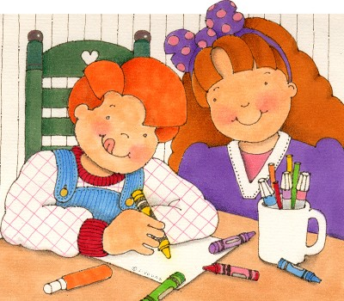

Catequesis de madres y padres

La religiosidad de las madres y de los padres es la base de la religiosidad de los niños pequeños. Lo es, en este momento, de manera exclusiva; ellos son los que infunden en el niño las primeras impresiones y actitudes. Lo será en los dos años siguientes de manera total, pues el niño dependerá en todo de ellos.
En consecuencia, resulta importante organizar una labor formativa de las madres y de los padres, para, indirectamente, acercarse a la personalidad infantil para infundir en su mente y en su corazón las semillas de una religiosidad adecuada.
Se debe partir de la responsabilidad educadora de los padres, la cual será más o menos posible según sus personales actitudes religiosas.

Se les enseñará a los padres a comportarse con los hijos, no sólo aludiendo a la importancia de su testimonio vivo de fe y de conciencia cristiana, sino fomentando una catequesis familiar explícita, en la medida de lo posible.
Tradicionalmente han sido las madres las que más han tomado las riendas de la educación de los niños pequeños. Se debe dar a los dos miembros del matrimonio la conciencia clara de que responsabilidad compartida, también en los ámbitos religiosos, es un don más que un trabajo. Son ambos padres los que responden por igual de la religiosidad del niño pequeño.

La catequesis familiar reviste caracteres originales: es asistemática; tiende a ser más moral que doctrinal; reclama el refuerzo de plegarias y de auténtica vida cristiana, con atención preferente a las virtudes.
En el hogar inciden con frecuencia las labores formadoras de otros miembros: hermanos, abuelos, tíos, etc. Hay que saber poner en juego todo el potencial educador que esas fuerzas vivas representan. No basta una catequesis familiar negativa, es decir que evite errores, desviaciones o bloqueos. Se precisa abrir cauces positivos de compromiso y de auténtica instrucción, animación y educación global.
Sólo si los padres tienen una educación religiosa adecuada y si se ponen en disposición de comprender a los hijos desde los primeros años, podrán cumplir con su cometido educador.
Ellos son los primeros catequistas y en esta tarea deben ayudarles los buenos catequistas especializados en estas edades. Será conversando con los padres, facilitando algún material visual adecuado, aconsejando en las dificultades, fomentando la atención a todos los aspectos de la educación, etc., como se podrá asegurar la buena catequesis del despertar religioso.

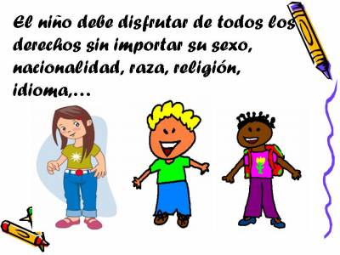



Temas e ideas para reflexionar

El catequizando muy pequeño ha sido tomado con frecuencia como terreno previo a la catequesis. Los grandes catequistas (Coudreau, Marie Fargues, Maria Montesori, Lubienska de Lenval) se encargaron de hacer caer en lamenta que la catequesis de esta edad no hay que tomarla a broma. Hay un terreno virgen y esponjoso y hay que tener cuidado con lo que se siempre en el en tiempo prematuros.

VOCABULARIO FUNDAMENTAL

El catequista debe manejar términos que le ayuden a entenderlo: fantasía, fabulación, mitificación, animismo, afectividad, sensorialidad, subconsciente, actividad, imitación, vocabulario religioso, conciencia.
- 
PISTAS PARA EL DIALOGO DE GRUPO

Aunque muchos no lo entiendan, hay en el período de la infancia inicial una gran capacidad receptiva. Hay que ordenar una catequesis del despertar religioso capaz de preparar a las personas para abrirse positivamente a la vida.

CUESTIONES PARA PLANTEARNOS

¿Es difícil darse cuenta del por qué los grandes catequistas han dado importancia religiosa a la primera infancia, cuando la mayor parte de la gente tiende a pensar que el niño no se da cuenta de nada, que es sensorial, y que hay que esperar a que sea “mayor” para rezar o para oír hablar de Dios?

¿La valoración que muchos hacen de la primera infancia es objetiva? ¿O acaso no está influida por el psicoanálisis y los planteamientos latentes de Freud y de las diversas escuelas psicoanalistas que le siguieron y todavía influyen en psicología y en pedagogía?

¿Puede Dios actuar d modo singular en la conciencia de un ser humano inmaduro, como es el caso del niño de 2 ó 3 años? ¿Hay algo de objetivo en la valoración que se hace de esta edad o hay mucho de fantasioso y de afectivo?


